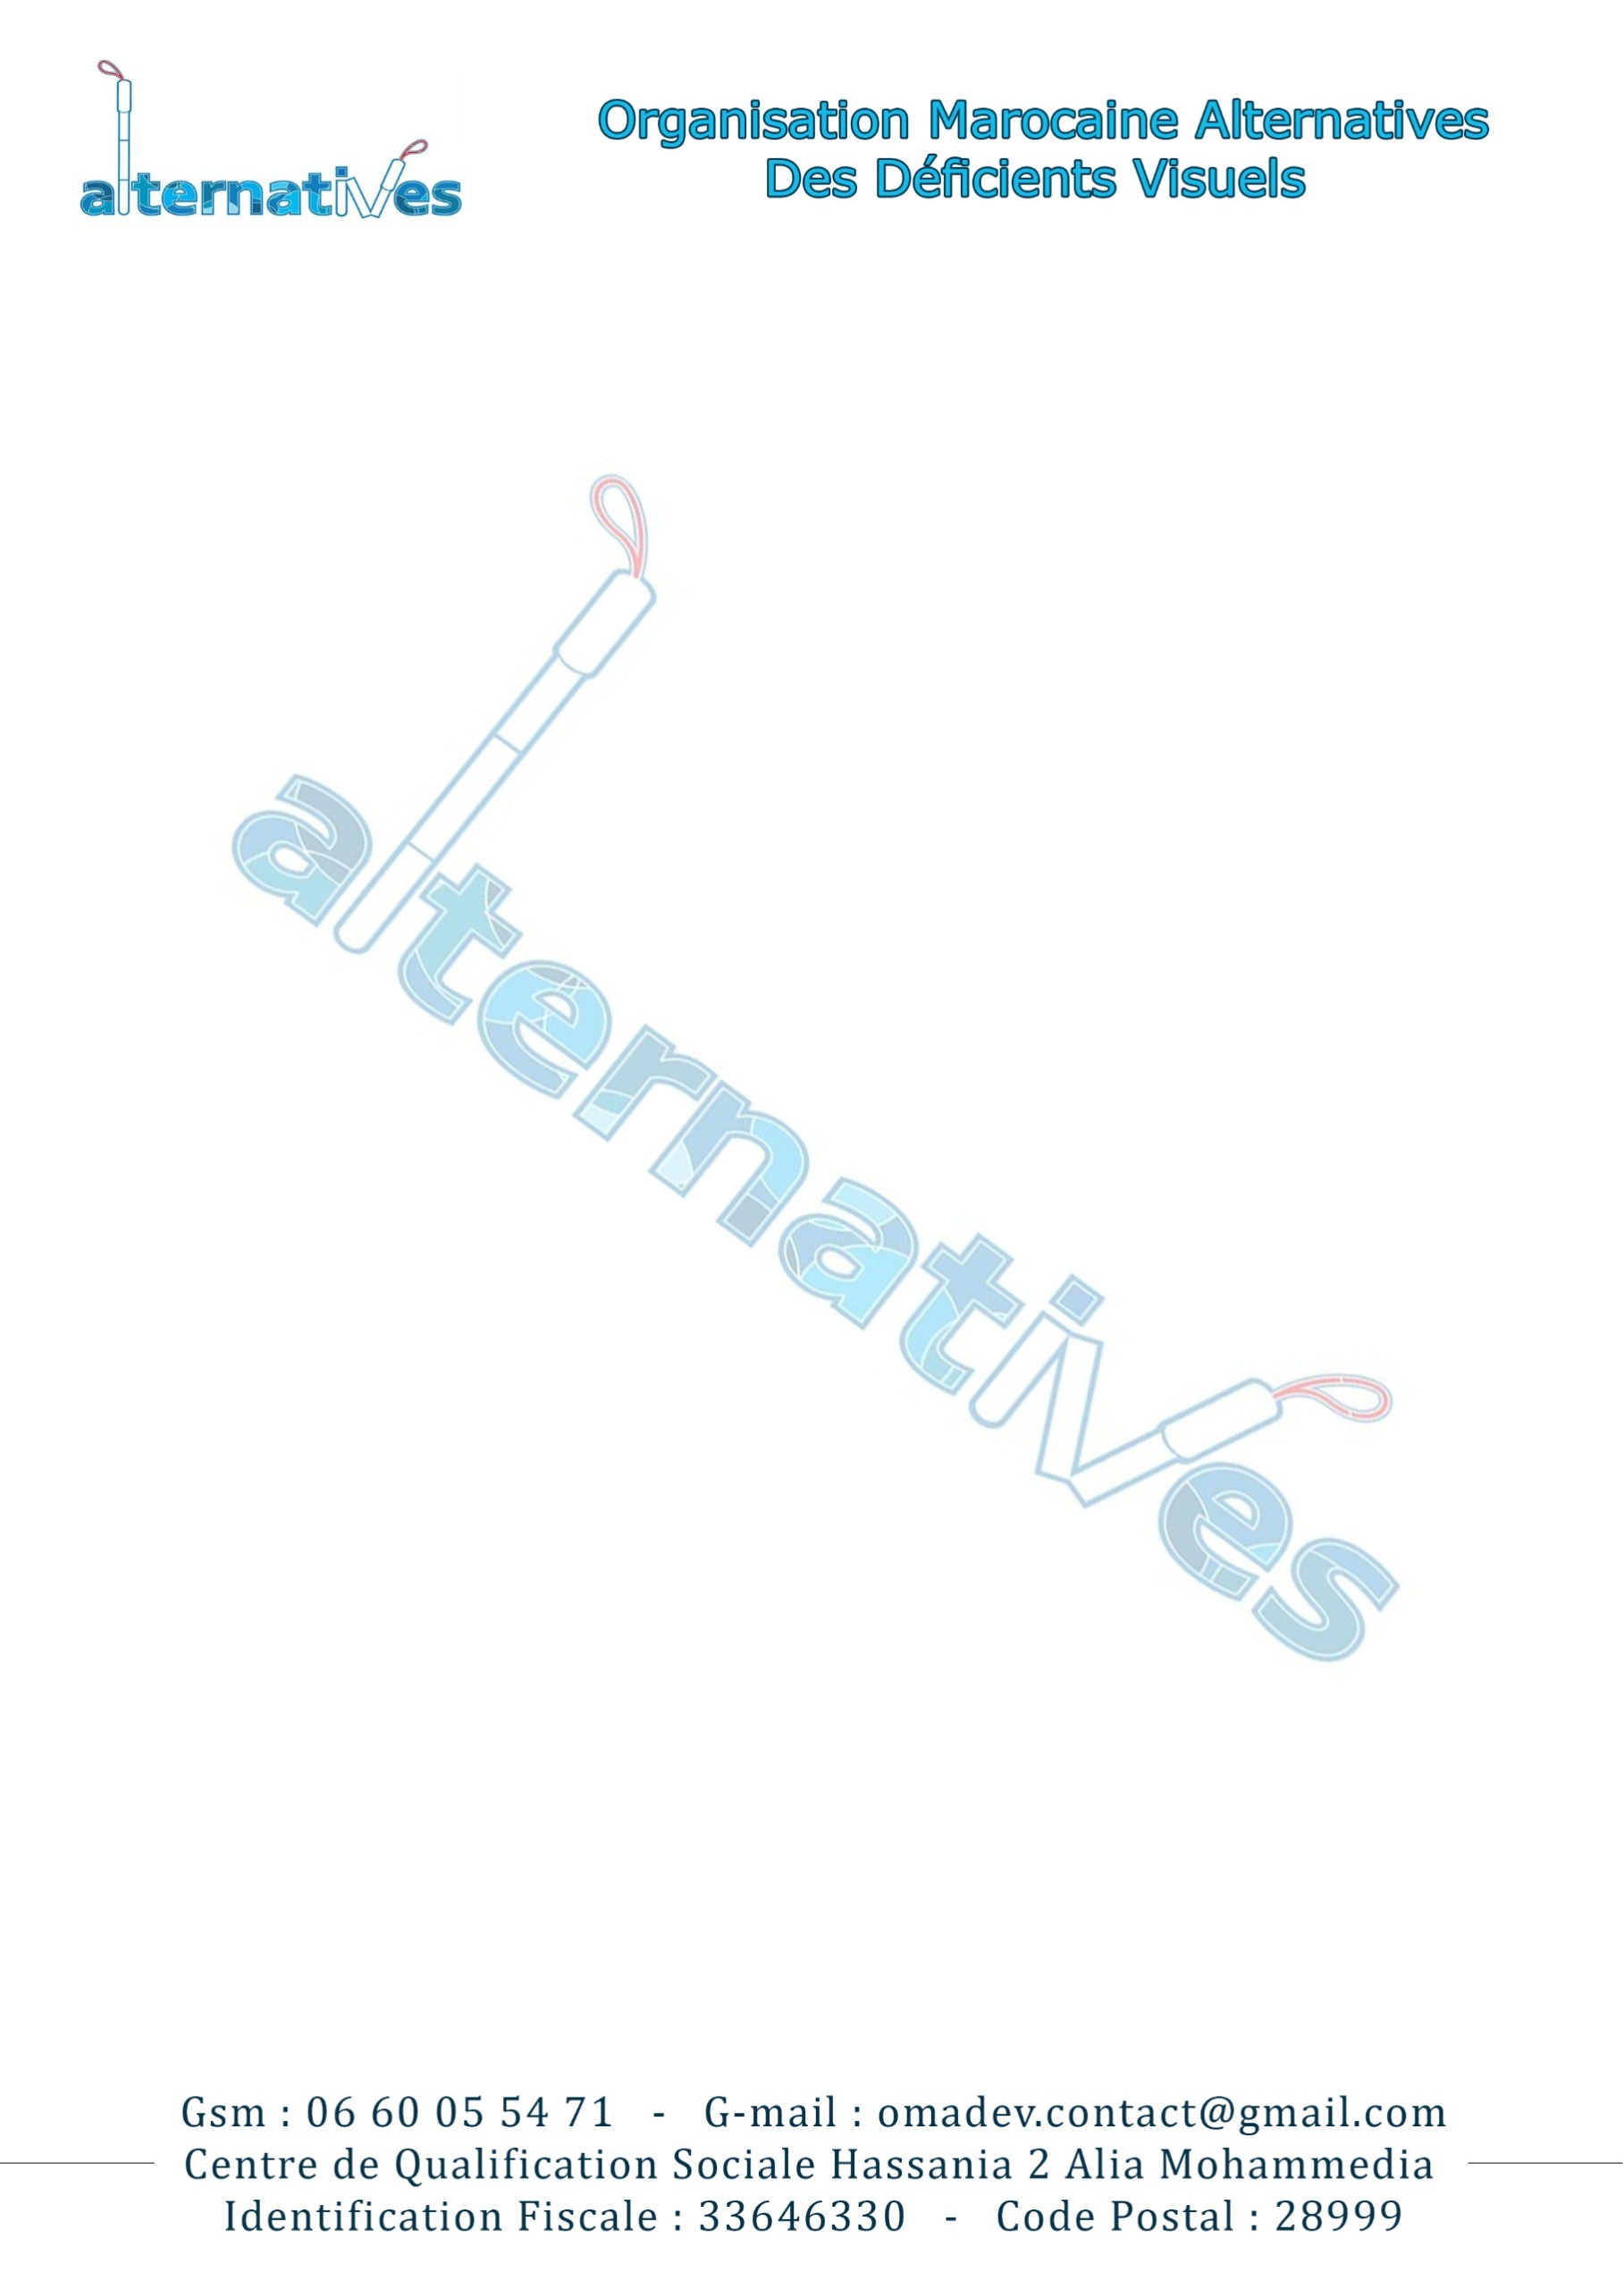

INTITULE DU PROJET

L’accès à l’éducation des enfants handicapés visuels.

INTITULE DU POSTE | Agent d’insertion professionnelle
LIEU | Mohammedia / MAROC
DUREE | 12 mois ( Renouvelable )
PERSONNE CONTACT | Mounir KHEIRALLAH

Présentation de l’OMADEV
Fondée en 2013, L’Organisation Marocaine Alternatives des Déficients Visuels (OMADEV) a pour vocation la promotion et la protection des droits des personnes en situation de handicap notamment visuels à travers l’identification et la suppression des barrières qui entravent leurs participations sociales.

Présentation du projet
Forte de son expérience passée, l’OMADEV souhaite aujourd’hui renforcer son action auprès des jeunes en situation de handicap à travers la mise en œuvre d’un projet axé sur l’accès à l’éducation des enfants handicapés visuels.
En effet, malgré de récents progrès pour la scolarisation des enfants au Maroc, des défis considérables restent encore à relever, en particulier en ce qui concerne l’accès universel à l’éducation. Les chiffres de l’Enquête Nationale sur le Handicap, réalisée par le Ministère du Développement Social en 2014, témoignent ainsi de l’ampleur du phénomène d’exclusion scolaire auquel sont confrontés les enfants en situation de handicap : seuls 41,8% des enfants en situation de handicap âgés de 6 à 17 ans ont accès à l’école ; et les filles sont encore plus impactées puisque moins de 30% d’entre elles sont scolarisées. Pis, l’accès à l’éducation semble plafonné : 79% des enfants en situation de handicap inscrits dans un établissement scolaire n’avaient pas dépassé le niveau primaire au moment de la réalisation de l’Enquête.

Face à cette situation, le projet « Garantir un accès équitable à l’école aux enfants en situation de handicap visuel » entend améliorer l’accès à la scolarité des enfants en situation de handicap visuel en agissant sur trois leviers principaux : l’accompagnement des enfants dans leur scolarité, l’amélioration de leur autonomie au quotidien et le développement d’un environnement inclusif au sein des établissements scolaires de la zone.

Résultats escomptés :
40 élèves, dont au moins 20 filles, en situation de handicap visuels sont accompagnés dans leur scolarité à travers des ateliers de soutien scolaire et d’autonomisation.
15 établissements scolaires sont sensibilisés et accompagnés dans la mise en place de méthodes pédagogiques inclusives.

Présentation du poste
Le recrutement d’un chargé de projet, s’inscrit dans notre vision stratégique entant qu’acteur civil à améliorer notre capacité dans l’accompagnement des personnes en situation de handicap dans leur participation sociale.

Missions et responsabilités
Sous la responsabilité du bureau administratif de l’OMADEV, le chargé€ du projet aura pour mission :
- L’Animation des réunions de planification des activités correspondantes à l’agent d’insertion
- Etablissement des plans de travail en collaboration avec l’équipe opérationnelle du projet
- Etablissement des rapports hebdomadaires/mensuels/ trimestriels ;
- La mise en œuvre des actions du projet
- Mobilisation et coordination avec tous les parties prenantes du projet au niveau provincial, régional et national,
- Recherche et mobilisation des fonds pour le projet,
- Identification des enfants en situation de handicap visuel en âge de scolarisation dans la province de Mohammedia

Compétences requises :
- Formation : Une licence en science sociale.
- Expérience professionnelle : Au moins trois ans d’expérience dans un poste similaire.
- Langues : La maitrise de l’Arabe et du Français est nécessaire.
- Capacités de reporting et esprit de synthèse
- Maitrise des outils bureautique
- Connaissances en matière de handicap, de jeunes en situation difficile et des enjeux de l’insertion socioprofessionnelle

Atouts personnelles :
- Connaissances en matière de handicap, de jeunes en situation difficile et des enjeux de la participation des personnes handicapées.
- Esprit d’équipe et aisance à travailler en autonomie
- Flexibilité et gestion de stresse
- Rationalisme et aisance dans la gestion des conflits
- Bonne connaissance du milieu institutionnel et associatif
- Capacités en communication
- Capacités rédactionnelle

Conditions du poste :
- Type de contrat : mi-temps,
- Durée de contrat : 3 mois renouvelable,
- Date d’entrée en fonction : 01/11/2021
- Lieu de travail : Mohammedia,

Les candidatures sont à faire parvenir par email à kheirallahmounir@gmail.com et youssefsahmoud@gmail.com avant le 20/10/2021.

Modalités de Sélection :
La sélection s’effectue en deux étapes :
1. Sur dossier : examen des CV, diplômes et autres références
2. Entretien : Les candidat(e)s retenu(e)s à l’issue de cette première sélection seront invité(e)s à des entretiens devant le comité de sélection de l’association.

